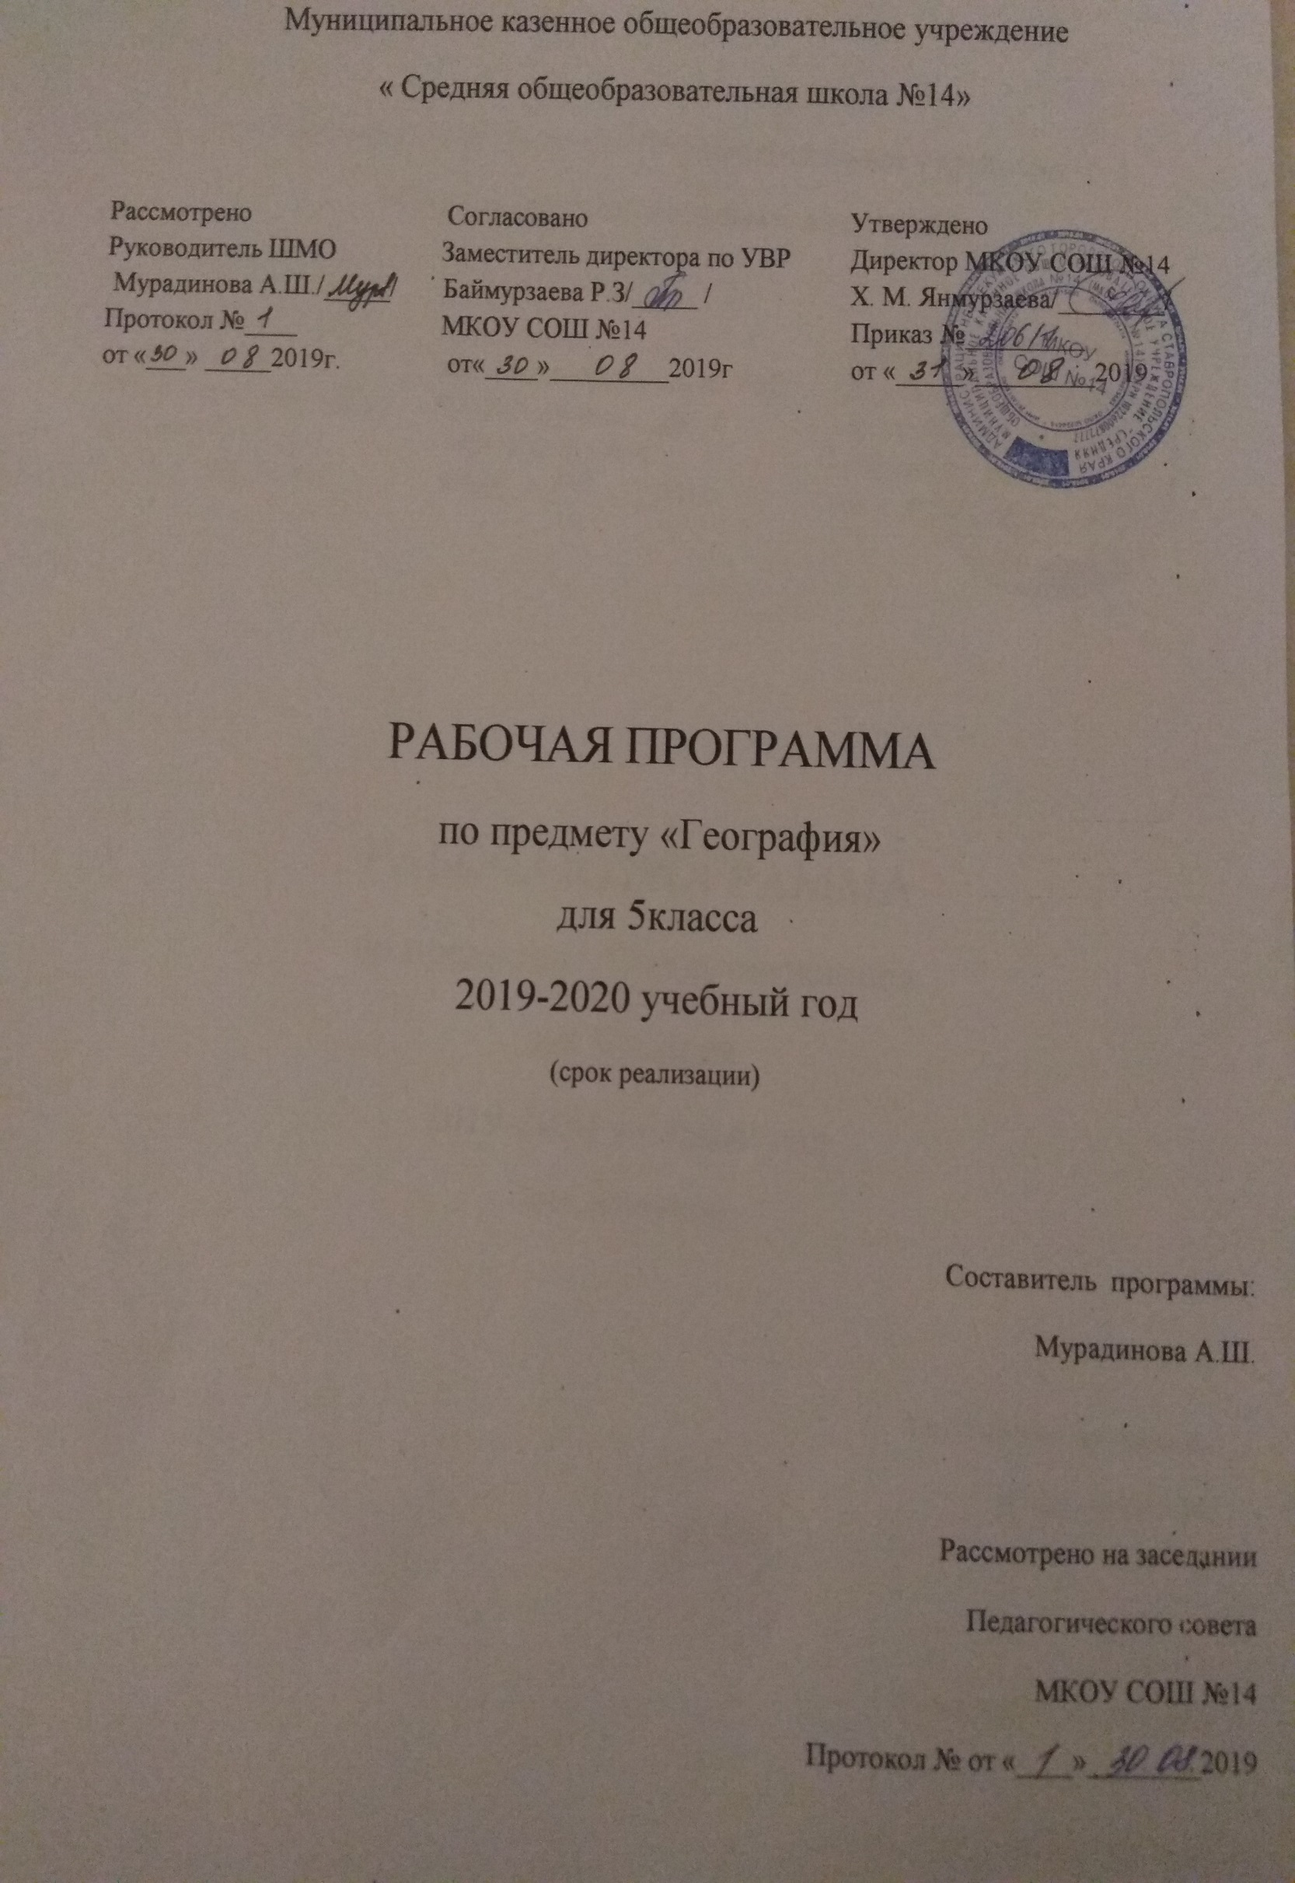
1Содержание учебного курса.
Раздел 1: Планета Земля. Мир, в котором мы живем (9 часов).
Зачем нам география и как мы будем ее изучать. Зачем купцу география? Зачем нам география? Какие задачи и методы у науки географии? Как люди открывали Землю (1). Что знали о нашем мире древние? Как начиналась эпоха Великих географических открытий? Старый и Новый Свет. Как люди открывали Землю (2). Как продолжались открытия материков? Когда на Земле не осталось неоткрытых мест? География сегодня. Как сегодня собирают информацию о Земле? Откуда получают и где хранят географическую информацию? Источники географической информации. Практическая работа №1: «Выдающиеся географические открытия». Мы во Вселенной. Как устроена Солнечная система. Вселенная. Галактика или Млечный Путь. Как устроена наша планета? Геоид. Географическая оболочка и ее части: атмосфера, литосфера, гидросфера, биосфера, ноосфера. Материки и части света. Движения Земли. Как движется Земля вокруг своей оси и вокруг Солнца? Северный и Южный полюса. Осевое и орбитальное движение Земли. Високосный год. Экватор. Тропики. Полярные круги. Солнечный свет на Земле. Как распределяются свет и тепло по поверхности Земли. Пояса освещенности. Зенит. Летнее и зимнее солнцестояние. Дни весеннего и осеннего равноденствия. Полярный день и полярная ночь. Обзорно-обобщающий урок по разделу: «Планета Земля. Мир, в котором мы живем».
Раздел 2: План и карта (9 часов).
Контрольная работа №1 по разделу: «Планета Земля. Мир, в котором мы живем».
Анализ контрольной работы №1. Ориентирование на местности. Для чего необходимо уметь ориентироваться на местности? Азимут. Компас. План местности. Топографические карты. Аэрофотоснимки и космические снимки. Земная поверхность на плане и карте (1). Условные знаки и масштаб. Земная поверхность на плане и карте (2). Учимся с Полярной звездой. Изображение неровностей земной поверхностей на плане местности и карте. Относительные и абсолютные высоты. Горизонтали (изогипсы). Определяем стороны горизонта по Солнцу и звездам. Составляем план местности. Маршрутная и полярная съемка. Географическая карта. Почему географическими картами пользуются чаще, чем глобусами? Свойства географической карты. Атлас. Градусная сетка. Географические координаты (1). Что такое градусная сетка? Параллели и меридианы. Как выглядит градусная сетка на глобусе и картах? Как ведут отсчет параллелей и меридианов? Для чего нужны географические координаты? Широта и долгота. Географические координаты (2). Учимся с Полярной звездой. Определение географической долготы. Часовые пояса. Практическая работа №2: «Анализ географической информации на плане и карте». Океанические течения. Что мы знаем о движении воды в океане? Схема поверхностных течений. Типы течений. Взаимодействие океана и атмосферы. Реки и озера Земли. Учимся с Полярной звездой: поиск информации в Интернете. Зависимость рек от рельефа и климата. Где текут самые крупные реки? Дельта и эстуарий реки. Бассейны океана. Бассейны внутреннего стока. Где больше озер? Обзорно-обобщающий урок по разделу: «План и карта».
Раздел 3: Человек на Земле. Литосфера (11 часов).
Контрольная работа №2 по разделу: «План и карта».
Анализ контрольной работы. Как люди заселяли Землю. Как и почему люди расселялись по Земле? Присваивающее хозяйство. Как возникли земледелие и животноводство? Как люди приспосабливались к новым условиям жизни? Расы и народы. Учимся с Полярной звездой. Человеческие расы: европеоидная, негроидная, монголоидная, австралоидная, смешанные. Население и его численность. Город. Государство. Политическая карта. Плотность населения. Сравниваем страны мира. Земная кора – верхняя часть литосферы. Каково внутреннее строение Земли? Ядро. Мантия. Земная кора. Литосфера. Внешние (экзогенные) и внутренние (эндогенные) силы. Магма. Литосферные плиты. Горные породы, минералы, полезные ископаемые. Горные породы и минералы. Типы горных пород: магматические, осадочные, метаморфические. Полезные ископаемые и минеральные ресурсы. Месторождения и бассейны полезных ископаемых. Типы природных ресурсов: рудные, нерудные, топливные. Движение земной коры (1), (2). Вертикальные и горизонтальные движения земной коры. Горст и грабен. Землетрясения. Очаг и эпицентр землетрясения. Сейсмические пояса. Вулканы. Лава. Гейзер. Рельеф Земли. Равнины. Рельеф. Горы и равнины. Выветривание – экзогенная сила Земли. Типы равнин: впадины, низменности, возвышенности, плоскогорья. Хозяйственное освоение равнин. Рельеф Земли. Равнины. Горный хребет. Горная страна. Горная долина. Хозяйственное освоение гор. Сели и лавины. Общие формы рельефа гор и равнин: овраги, барханы (дюны). Практическая работа №3: «Описание крупных форм рельефа Земли по плану». Литосфера и человек. Учимся с Полярной звездой. Значение литосферы. Влияние человека на литосферу. Влияние литосферы на жизнь и хозяйственную деятельность человека: разрушительные землетрясения. Проект, как географическое исследование. Обзорно-обобщающий урок по разделу: «Человек на Земле. Литосфера».
Раздел 4: Итоговое повторение за год (6 часов).
Контрольная работа №3 по разделу: «Человек на Земле. Литосфера» (итоговая).
Анализ контрольной работы. Итоговое повторение по разделу 1: «Планета Земля. Мир, в котором мы живем». Итоговое повторение по разделу 2: «План и карта» (по §8-12). Итоговое повторение по разделу 2: «План и карта» (по §12-16). Итоговое повторение по разделу 3: «Человек на Земле. Литосфера» (по §17-22). Итоговое повторение по разделу 3: «Человек на Земле. Литосфера» (по §22-27).

2. Планируемые результаты обучения (требования к уровню подготовки) географии в 5-6 классах.
В результате изучения курса географии в 5 классе, учащийся должен: а) Называть и показывать:
- Основные науки о природе, науки, связанные с географией
- Важнейшие географические открытия древности, Средневековья и русских путешественников.
- Особенности строения Солнечной системы, ее основные объекты
- Изученные материки, океаны и части света, основные географические объекты нашей страны
б) Знать и понимать:
- Знать основные географические понятия и термины
- Наиболее распространенные методы географической науки, их значение для развития географии
- Представления древних людей об устройстве окружающего мира и развитие этих представлений в дальнейшем
- Понимать основные принципы ориентирования на местности по приборам, астрономическим объектам и местным признакам
в) Уметь:
- Уметь выделять, описывать и объяснять существенные признаки географических объектов и явлений
- Различать между собою географическую карту и план местности
- Читать различные виды карт и планов местности при помощи системы условных знаков, сформировать у обучающихся начальные сведения о понятиях «масштаб», «градусная сеть».
- Находить в разных источниках и анализировать информацию, необходимую для изучения географических объектов и явлений.
г) Применять и использовать:
- Применять и использовать приобретенные знания и умения в практической деятельности и повседневной жизни
- Современные геоинформационные технологии и исследования космоса в изучении географии
- Знания об основных особенностях природы Земли с точки зрения их влияния на жизнь человека
- Сведения о современном состоянии географической оболочки и оценки влияния человека на нее.
В условиях внедрения в образовательные программы стандартов ФГОС меняются требования к оценке освоения обучающимися основной образовательной программы. Планируемые результаты обучения географии должны учитывать достижение предметных и личностных результатов. Личностными результатами обучения географии в основной школе является формирование всесторонне образованной, инициативной, успешной личности, обладающей системой современных ценностей, мировоззренческих взглядов, идейно-нравственных и культурно-этических принципов и норм поведения. Важнейшие личностные результаты: а) воспитание патриотизма, любви и уважения к своему Отечеству, формирование чувства гордости за свою Родину, усвоение гуманистических и традиционных ценностей многонационального российского общества, воспитание чувства ответственности перед Родиной б) формирование ответственного отношения к учению, развитие способности учащихся к самообразованию и саморазвитию, коммуникативной компетентности в общении и сотрудничестве в) развитие личностных представлений о целостности природы Земли, эмоционально-ценностное отношение к природе, осознание общности и значимости глобальных проблем человечества, уважительное отношение к истории, культуре, национальным особенностям народов России, толерантность по отношению к другим народам г) организация здорового и безопасного образа жизни, экологическое самосознание учащихся.
Предметные и метапредметные результаты включают освоенные обучающимися универсальные учебные действия (УУД), обеспечивающие овладение ключевыми компетенциями, необходимыми для умения учиться. Важнейшие предметные результаты: а) представления о географической науке, ее роли в освоении планеты человеком, основополагающие сведения о Земле и природе планеты, как целостной системе, о единстве человека и природы и географических знаниях, как важного компонента научной картины мира б) основы картографической грамотности и использования географической карты, навыки использования территориального подхода, в том числе на примере своего региона, как основы географического мышления в современном, динамично меняющемся мире в) начальные умения и навыки использования географических знаний в повседневной жизни для объяснения и оценки разнообразных явлений и процессов, происходящих на планете, таких как уровень безопасности окружающей среды, соблюдение мер безопасности в случае природных и техногенных катастроф, общие представления о экологических проблемах г) навыки нахождения, использования и презентации географической информации, элементарные практические умения использования приборов и инструментов для определения характеристик компонентов окружающей среды и ее экологических параметров. Важнейшие метапредметные результаты: 1. умение самостоятельно определять цели своего обучения, ставить и формулировать для себя новые задачи в учебе и познавательной деятельности, умение планировать пути достижения целей, поиск наиболее эффективных способов решения поставленных задач 2. умение соотносить свои действия с планируемым результатом, осуществление самоконтроля собственной деятельности в процессе достижения результата, определение способов действий и их корректирование в соответствии с изменяющейся обстановкой, умение оценивать правильность выполнения учебной задачи 3. умение определять понятия, устанавливать аналогии, выбирать основания для выделения критериев и классификации, умение устанавливать причинно-следственные связи 4. владение основами самоконтроля, самооценки и принятия решений 5. умение осознанно использовать речевые средства, в соответствии с поставленными задачами, владение письменной и устной речью, навыки организации учебного сотрудничества и совместной деятельности в группе и с учителем, аргументация своей точки зрения 6. навыки чтения различных моделей и схем, грамотное использование современных информационных технологий (ИКТ).
3. Календарно-тематическое планирование по географии.
5 класс (35 ч, 1 ч в неделю).
№ п/п | Разделы, темы уроков | Кол-во часов | Дата проведения |  |  | Домашнее задание |  | Примечания
 |  |  | План | Факт
Раздел 1: Планета Земля. Мир в котором мы живем (9 часов).
1. | Зачем нам география и как мы будем ее изучать. | 1 |  |  | §1, зап. в тетр. учить, с.3 читать
2. | Как люди открывали Землю (1). | 1 |  |  | §2, читать, подготовить карточки ИГО
3. | Как люди открывали Землю (2). | 1 |  |  | §3, вопр. с.15 письменно (кроме №5)
4. | География сегодня. | 1 |  |  | §4, пересказ, выполнить к/к №1: «История географических открытий» (с.180-181 учебник). |  | Работа с к/к №1: «История географических открытий» (д/з)
5. | Практическая работа №1: «Выдающиеся географические открытия». | 1 |  |  | Повт. §1-4, учить географические объекты (океаны, материки, части света)
6. | Мы во Вселенной. | 1 |  |  | §5, пересказ |  | Задания №3, 4 с.21 выполняются н уроке.
7. | Движения Земли. | 1 |  |  | §6, зап. в тетр. учить. |  | Задание №8 с.24 выполняется на уроке.
8. | Солнечный свет на Земле. | 1 |  |  | §7, проекты по разделу №1 (с.18, с.28) по желанию. |  | Задания №1, 8 с.28 выполняются на уроке.
9. | Обзорно-обобщающий урок по разделу: «Планета Земля. Мир в котором мы живем». | 1 |  |  | Подг. к к/р №1 (повт. §1-7 включит., зап. в тетр., карту и термины)
Раздел 2: План и карта (9 часов).
10. | Контрольная работа №1 по разделу: «Планета Земля. Мир в котором мы живем». | 1 |  |  | - |  | Возможны индивидуальные рекомендации
11. | Анализ контрольной работы. Ориентирование на местности. | 1 |  |  | §8, вопр. с.32 письменно.
12. | Земная поверхность на плане и карте (1). | 1 |  |  | §9, пересказ, подготовить карточки плана местности с.34 учебник |  | Задания №4,6,7 с.35 выполняются на уроке
13. | Земная поверхность на плане и карте (2). Учимся с Полярной звездой. | 1 |  |  | §10, зап. в тетр. учить, §11, читать. |  | Задания №8 с.35 выполняется на уроке
14. | Географическая карта. | 1 |  |  | §12, выполнить к/к №2: «Физическая карта полушарий» (с.176-177 учебник) |  | Работа с к/к №2: «Физическая карта полушарий» (д/з)  Задание №1 с.43 выполняется на уроке.
15. | Градусная сетка. Географические координаты (1). | 1 |  |  | §13, учить географические объекты с.176-177, §14, зап. в тетр. учить.
16. | Географические координаты (2). Учимся с Полярной звездой. | 1 |  |  | §15, задание в тетради письменно, §16, читать. |  | Задания №1, 4, 8 с.53 выполняются на уроке.
17. | Практическая работа №2: «Анализ географической информации на плане и карте». | 1 |  |  | Проекты по разделу №2 (с.56) по желанию.
18. | Обзорно-обобщающий урок по разделу: «План и карта». | 1 |  |  | Подг. к к/р №2 (повт. §8-15 включит., зап. в тетр., карту и термины)
Раздел 3: Человек на Земле. Литосфера (11 часов).
19. | Контрольная работа №2 по разделу: «План и карта». | 1 |  |  | - |  | Возможны индивидуальные рекомендации
20. | Анализ контрольной работы. Как люди заселяли Землю. | 1 |  |  | §17, пересказ
21. | Расы и народы. Учимся с Полярной звездой. | 1 |  |  | §18, зап. в тетр. учить, §19, задание в тетради письменно (кроме №3)
22. | Земная кора – верхняя часть литосферы. | 1 |  |  | §20, выполнить к/к №3: «Россия – моя Родина» (с.178-179 учебник) |  | Работа с к/к №3: «Россия – моя Родина» (д/з)
23. | Горные породы, минералы, полезные ископаемые. | 1 |  |  | §21, учить географические объекты России, с.178-179 и термины раздела.
24. | Движения земной коры (1), (2). | 1 |  |  | §22-23, зап. в тетр. учить |  | Задание №6 с.79 выполняется на уроке.
25. | Рельеф Земли. Равнины. | 1 |  |  | §24, читать
26. | Рельеф Земли. Горы. | 1 |  |  | §25, задание №9 с.87 письменно, ознакомиться с планами хар-ки равнин и гор с.83, 87. |  | Задания №7,11 с.87 выполняются на уроке устно
27. | Практическая работа №3: «Описание крупных форм рельефа Земли по плану». | 1 |  |  | Повт. §20-25, термины и географические объекты
28. | Литосфера и человек. Учимся с Полярной звездой. | 1 |  |  | §26, читать, §27, пересказ, задание из обобщения с.92 по желанию.
29. | Обзорно-обобщающий урок по разделу: «Человек на Земле. Литосфера». | 1 |  |  | Подг. к к/р №3 (повт. §17-27 включит., зап. в тетр., карту и термины)
Раздел 4: Итоговое повторение за год (6 часов).
30. | Контрольная работа №3 по разделу: «Человек на Земле. Литосфера» (итоговая). | 1 |  |  | - |  | Включая задания из предыдущих контрольных работ №1 и №2.  Возможны индивидуальные рекомендации
31. | Анализ контрольной работы. Итоговое повторение по разделу 1: «Планета Земля. Мир в котором мы живем». | 1 |  |  | Повторить материал по параграфам учебника.
32. | Итоговое повторение по разделу 2: «План и карта» (по §8-12). | 1 |  |  | Повторить зап. в тетр.
33. | Итоговое повторение по разделу 2: «План и карта» (по §12-16). | 1 |  |  | Повторить изученные определения за год
34. | Итоговое повторение по разделу 3: «Человек на Земле. Литосфера» (по §17-22). | 1 |  |  | Повторить основные географические объекты за курс 5 класса.
35. | Итоговое повторение по разделу 3: «Человек на Земле. Литосфера» (по §22-27). | 1 |  |  | -

